ПРОГРАММА ТРЕНИРОВОК С ГАНТЕЛЯМИ ДОМА
Хотите нарастить мышечную массу, но нет возможности посещать спортзал и заниматься под присмотром тренера? Не отчаивайтесь, успешными могут быть и занятия в домашних условиях. А чтобы они были еще эффективнее, прибегните к помощи гантелей. Этот вид снаряда является универсальным, он поможет вам проработать любую мышечную группу, включая бицепс, спину, трапеции, икры, предплечья. Вам необходимо будет знать, какие упражнения требуется выполнять, чтобы дать нагрузку на тот или другой мышечный отдел, и следить за правильностью техники исполнения, чтобы не получить травму.
Мало просто подобрать соответствующую программу тренировок дома с гантелями для атлета. Необходимо серьезно подойти к выбору и приобретению указанного спортивного инвентаря. Есть несколько видов гантелей:
- женские – пустая трубка, заполняя которую можно изменять вес гантели. В качестве наполнителя подойдет речной песок;
- неразборные изделия – представляют собой цельную конструкцию с определенным весом и изготавливаются из различных материалов, включая бетон или чугун;
- сборные гантели – современные изделия с несколькими блинами, которые идут в дополнение к грифу.

КАК ПРАВИЛЬНО СОСТАВЛЯТЬ ПРОГРАММУ ТРЕНИРОВОК С ГАНТЕЛЯМИ ДОМА ДЛЯ НАЧИНАЮЩИХ
Если у вас за плечами небольшой спортивный опыт, то начинать заниматься стоит с весом в 10-15 кг (для мужчин) и от 5 до 7 кг (для женщин). Данные показатели являются усредненными, выбирать подходящий рабочий вес необходимо в соответствии с первоначальной физической подготовкой. Основой тренировок для начинающих должны стать базовые упражнение, каждый подход должен включать большое количество повторов. Если хотите их сократить, то увеличивайте рабочий вес. Начать заниматься можно по приведенному ниже плану:
- выпады – не менее трех подходов (10 повторов в каждом);
- шраги (небольшой вес) – три подхода (не менее 8 повторов);
- приседания – от 3 до 8;
- отжимания – для начала достаточно будет 2 подходов (повторений – максимальное количество);
- жим (лежа, стоя, на бицепс) – 3-8;
- тяга к поясу – от 3 до 10.
Выбранная вами программа тренировок с гантелями и штангой дома должна быть разбита на три дня. Промежутки между занятиями стоит посвятить отдыху, дав мышцам возможность восстановиться. У тех, кто только начинает качаться гантелями дома, процесс восстановления идет достаточно медленно. Для улучшения результата каждую тренировку лучше посвящать определенному мышечному отделу. Не старайтесь работать на «износ», но и лениться во время занятий не стоит. Результат от домашних тренировок будет заметен, если выделять на занятие вы будете не менее 30-40 минут. Негласным правилом является проведение разминки перед началом выполнения основных упражнений.

ДЕТАЛЬНАЯ СПЛИТ ПРОГРАММА ТРЕНИРОВОК С ГАНТЕЛЯМИ ДОМА – КОМПЛЕКС УПРАЖНЕНИЙ В ДЕТАЛЯХ
Подходит представленная ниже программа тренировок и для эктоморфов, которым тяжелее всего набрать мышечную массу. Занятия должны проходить 3 раза в неделю с перерывами в сутки. Занимаемся в понедельник, среду и в пятницу.

ПЕРВЫЙ ТРЕНИРОВОЧНЫЙ ДЕНЬ
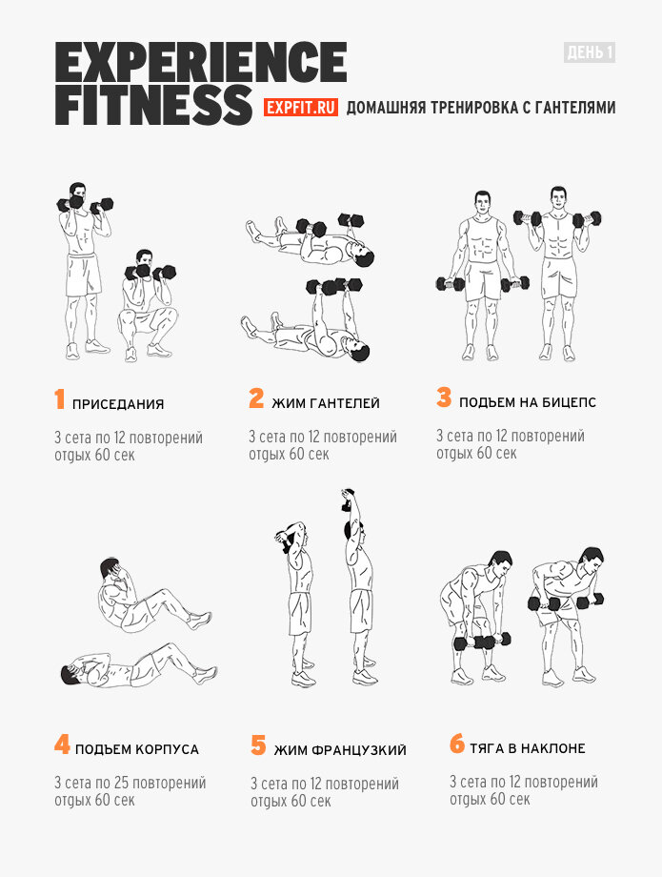
- классический присед с гантелями – 3 сета с 12 повторениями;
- жим гантелей лежа – 3 сета, 12 повторений;
- подъемы гантелей в положении стоя на бицепс – 3 по 12;
- поднятие корпуса из положения лежа – 3 сета, 25 повторений;
- французский жим – 3 по 12;
- тяга в наклоне – 3 по 12.

ВТОРОЙ ДЕНЬ
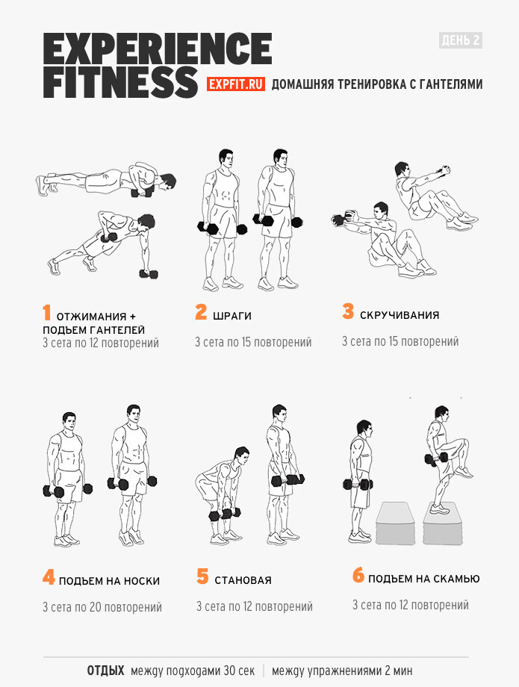
- отжимания с подъемом гантелей к корпусу – 3 по 12;
- шраги – 3 по 15;
- скручивания с гантелей в сторону – 3 сета по 15 повторений;
- подъемы на носки с утяжелением (используйте подставку) – 3 подхода, 20 повторений;
- становая – 3 по 12;
- подъемы на скамью с гантелями – 3 сета по 12 повторов.

ТРЕТИЙ ДЕНЬ
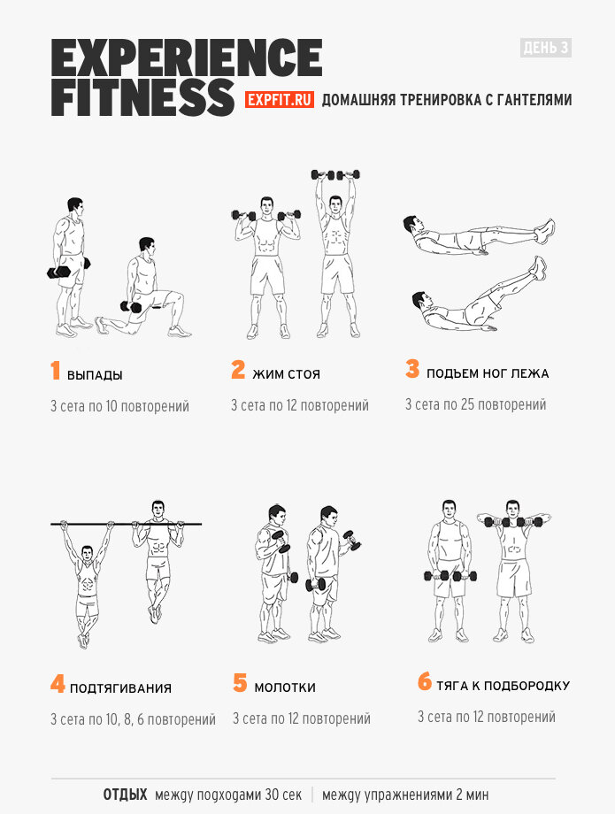
- классические выпады – 3 сета с 12 повторениями;
- жим гантелей стоя – 3 сета, 12 повторов;
- подъемы прямых ног из положения лежа – 3 подхода по 25 повторов на каждое;
- подтягивания на турнике – 3 по 10, 8, 6 повторений;
- тяга на бицепс «молотком» – 3 сета по 12 повторений;
- тяга гантелей к подбородку - 3 сета по 12 повторений.
Постепенно увеличивайте рабочие веса. Чтобы постоянно не менять гантели, удобнее всего приобрести разборные модели, чтобы контролировать нужный вес.

